**Abril**

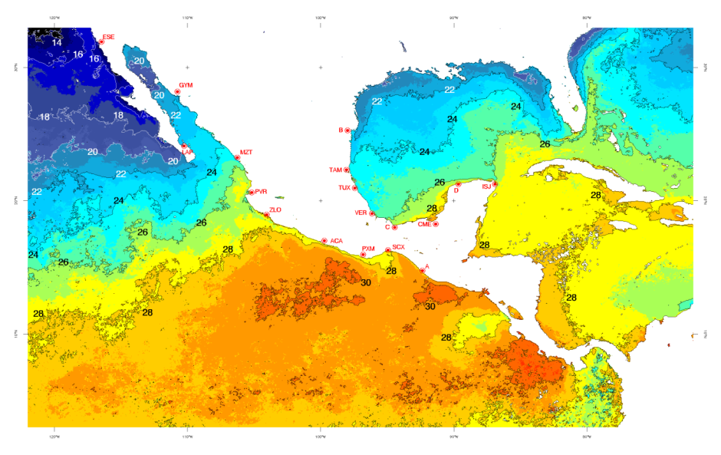

**Pacifico mexicano**

|  |  |
| --- | --- |
| Región | TSM |
| Costa occidental de Baja California | Temperaturas inferiores a 16 °C en una franja paralela a la costa noroccidental, aproximadamente desde la frontera México EEUU al paralelo 28??? y de Punta Eugenia a Punta Abreojos.  La isoterma de 20 °C se encuentra casi perpendicular a partir de la costa suroccidental de la península de Baja California, donde forma un amplio meandro. |
| Golfo de California | Temperaturas entre 18 y 20 °C en el norte del Golfo. En las inmediaciones de la costa de Baja California, en las inmediaciones de la bahía de San Luis Gonzaga y de las Isla Angel de la Guarda y Tiburón la temperatura es inferior a 20°C. La isoterma de 22 °C se dirige con dirección sureste, desde el sur de Guaymas en la costa de Sonora hasta un punto ubicado alrededor de los 25°N (BCS).  La isoterma de 24 °C mantiene dirección suroeste desde el norte de la costa de Sinaloa. La isoterma de 26 °C se presenta con rumbo suroeste formando amplios meandros desde la costa de Nayarit, alrededor de Marismas Nacionales. |
| Pacifico Central (Jalisco-Colima-Michoacán) | la temperatura en la región se registra entre 26 y 28 °C. La isoterma de 28 °N se encuentra paralela a la costa comprendida entre Manzanillo y Salina Cruz. |
| Guerrero-Oaxaca | En toda la costa de Guerrero y la de Oaxaca (hasta Puerto Escondido) hay una franja estrecha donde la temperatura se encuentra entre 27 y 28°C. Al sur de la cual la temperatura es mayor a 28 °C. |
| Golfo de Tehuantepec | Temperatura entre 27 y 28 °C. Se aprecia el desplazamiento de agua de menor temperatura desde la costa hacia mar abierto con dirección SO, pero en mucha menor magnitud que en los meses anteriores. |
| Costa de Chiapas | Temperaturas mayores a 28 °C, pero la superficie cubierta por esta temperatura es mayor que en febrero y marzo. |

**Golfo de México y Mar Caribe**

|  |  |
| --- | --- |
| Región | TSM |
| Costa de Tamaulipas | La isoterma de 22 °C solo alcanza el extremo norte de Tamaulipas, en tanto que la de 24 °C mantiene rumbo noreste a partir de Punta Jerez. |
| Costa de Veracruz | Entre Tampico y Veracruz (VER), se registran entre 24 y 25 °C. Al sur de este último puerto se encuentra entre 25 y 26 °C. |
| Golfo de Campeche | En la zona marina la temperatura varía entre 25 y 27 °C. |
| Costa de Tabasco-Campeche | En casi toda la costa la temperatura es superior a 27 °C, particularmente al norte de las ciudades del Carmen y Campeche. |
| Costa norte de Yucatán | En el extremo superior derecho de la península la temperatura es mayor a 26 °C en tanto que en el extremo izquierdo varía entre 25 y 26 °C. |
| Costa de Quintana Roo | En la mayor parte de la costa la temperatura se encuentra entre 26 y 27 °C, excepto en las inmediaciones de Chetumal, donde es un grado centígrado más elevada. |

**Anomalías**: La mayor parte de la costa del Pacífico presenta anomalías negativas, excepto al sur de Ensenada, entre Punta Eugenia y Bahía Magdalena, algunas pequeñas áreas en el interior del Golfo de California (en la costa de BCS) y algunas zonas de la costa colimense, michoacana y guerrerense. Las anomalías positivas fueron mayores a 2 en la costa sur de Oaxaca, entre Puerto Escondido y Salina Cruz, así como en las inmediaciones de Puerto Chiapas (A). En el Golfo de México las anomalías son ligeramente negativas o cero, excepto en la zona marina, fuera de la plataforma continental de Tamaulipas, la costa sur de Veracruz y la costa de Tabasco, donde fueron mayores a 0.1.